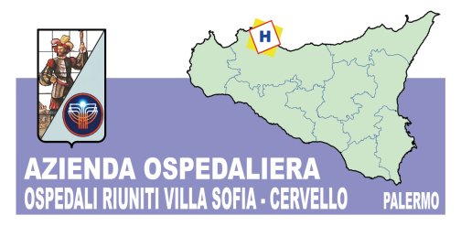
Sede Legale
Viale Strasburgo n.233 - 90146 Palermo
Tel 0917801111 - P.I. 05841780827
Unità Operativa Complessa Provveditorato
Tel. 091.7808312 Fax. 091.7808394

Prot……………/PR Palermo lì 20 Novembre 2017

Oggetto: PROCEDURA D’ACQUISTO CON IL MEPA A SEGUITO RDO n.1779104 DEL 20/11/2017 PER L’ACQUISIZIONE DEL PRINCIPIO ATTIVO OLIO ETIODATO ULTRA FLUIDO SOLUZ. INIETT. 1 AMP 10 ML. CODICE IDENTIFICATIVO GARA ANAC SMART CIG.Z1820A88E1 DEL 08.11.2017.

A TUTTE LE DITTE INTERESSATE

Si comunica che questa amministrazione ha dato corso alla RDO n.1779104 del 20 novembre 2017 per l’acquisizione del principio attivo N.200 Fiale del p.a. Olio Etiodato ultra Fluido soluz. iniett. 1 amp 10 ml.
Si precisa inoltre, che la predetta RDO può essere consultata sulla piattaforma del MEPA per le modalità di partecipazione.
Per eventuali richieste di chiarimenti, informazioni e delucidazioni, dovranno essere inoltrate al seguente indirizzo di posta elettronica antonella.lupo@ospedaliriunitipalermo.it e verranno riscontrate tempestivamente stesso mezzo.
Distinti Saluti

Il Responsabile U. O. C.
Provveditorato
(Dott.ssa A. Lupo)

